**¡¡El equipo de Morpho Evasions les desea un excelente viaje!!**

Notas de viajes

Información útil

**Números de urgencia:**

Policía/Urgencias: 911

Embajada de España: Tel. (506) 2222 1933  
  
Agencia Morpho Evasions: Celular (506) 8887-6832 Fijo: (506) 2430-2042 //

(506) 2430-2043

**Importante: utilice nuestro servicio de asistencia con prudencia de acuerdo a los siguientes horarios: (esto tiene el propósito de dividir las llamadas durante todo el día y, por lo tanto, poder reaccionar lo más rápidamente posible en caso de emergencias inesperadas)**

**- Horario de oficina: de 8:30 a.m. a 4:30 p.m. al siguiente número de teléfono fijo: (506) 2430-2042: para todas las solicitudes específicas, necesidades de asesoramiento, reservas o cambios en hoteles / actividades.**

**- Horarios de emergencia: 7d / 7 y 24h / 24h en el siguiente número de teléfono móvil: (506) 8887-6832: Para todas las emergencias: retraso / cancelación de vuelo, accidentes automovilísticos / corporales / carreteras bloqueadas.**..

Centros médicos en San José

Cruz Roja Costa Rica: 128

Hospital Calderón Guardia Tel: (506) 2212-1000

**ALIMENTACIÓN- AGUA**

El agua es potable en todo el país, excepto en algunas áreas remotas como Corcovado o Tortuguero donde los hoteles le proporcionarán agua potable a voluntad. Si usted come fruta comprada al margen de la carretera, recuerde lavarse con agua limpia. La gran mayoría de los platos de Costa Rica consiste en arroz y frijoles negros. El plato más popular se llama "casado" (hombre casado), que comprende, además, estos dos alimentos, plátanos al horno, ensalada y elección de pollo, carne o pescado.

El pescado más famoso es la tilapia y se come más a menudo frito o "ceviche" -pescado cortado en pequeños trozos y cocinado con jugo de limón, mezclado con cilantro, pimienta y cebolla, picada -. Otros platos como "chicharrones" –carne de cerdo frita- o - "Chifrijo", el arroz, tomate, aguacate, carne de res cocida, se comen como tapas en bares-

**La Gastronomia Costarricense**

La gastronomía costarricense se basa principalmente de arrroz y frijoles en sus platos tradicionales. Sin embargo, existen otros grandes platos típico « ticos ».

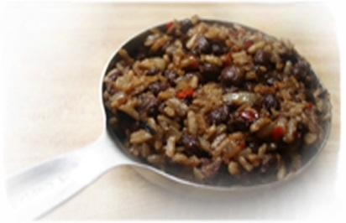

**Gallo Pinto**

Arroz, frijoles, cebolla y otras especias, el gran clásico costarricense. Es servido para el desayuno. No puede partir de Costa Rica sin degustar éste platillo típico.

**Picadillo de Arracache**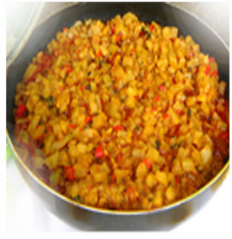

El arracache es un tubérculo que se corta en pequeños pedazos y es servido principalmente en las fiestas familiares. En algunos casos, al picadillo se le incorpora calabaza y/o culantro.

**Casado**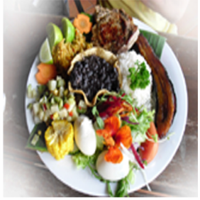

Plato típico para quienes trabajan, el casado es un plato completo que contiene: Arroz, frijoles, tomates, plátanos (maduro), ensalada de repollo y ya sea carne, pollo o pescado (según su gusto).

**Tamal** 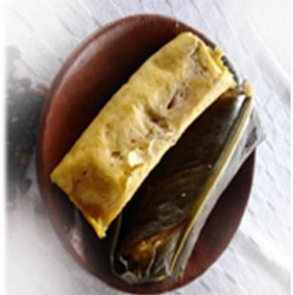

Éste plato no puede faltar en la mesa de los « ticos » para la época de Navidad. Preparado a base de harina de maíz y carne de cerdo y envuelto en hojas de plátano es cocinado en agua caliente.

**Empanadas**

La empanada es una fina masa de pan, masa quebrada u hojaldre rellena con una preparación salada o dulce y cocida al horno o frita. El relleno puede incluir carnes rojas o blancas, pescado, verduras o fruta.

**Los canales de radio de Costa Rica**

¡Música para todos los gustos! Le ofrecemos diferentes canales de radio típicos de Costa Rica.

**Emisoras de radio:**

**Momentos Reloj**: 94.3. Canal de radio popular en Costa Rica, donde se encuentran todos los estilos de música (muchas canciones en español)

**Omega**: 105.1. Usted escuchará a los comediantes costarricenses hablando un poco de español tradicional y mucho "pachuco" (idioma popular de Costa Rica). Una radio que despertará su curiosidad.

**Z FM**: 95.1. Para los amantes de la música rítmica: Salsa, merengue, bachata y otros tipos de música de bailes latinos.

**Radio Hits**: 104.7. Radio de música actual de influencia Pop / Rock / Indie. Si quiere un cambio agradable y escuchar algo de música internacional.

**Radio nacional**: 101.5. Un canal de radio de música nacional de Costa Rica.

**Radio U:** 101.9. Radio Multi-estilo que pone tanto el “Calypso” originario de Limón como música pop / rock internacional. Esta es gestionada por universitarios.

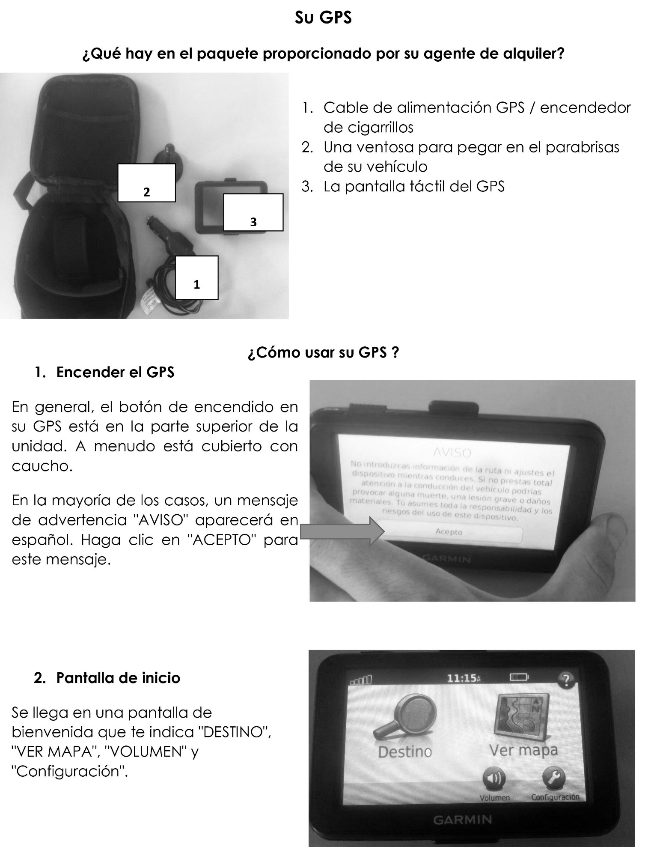

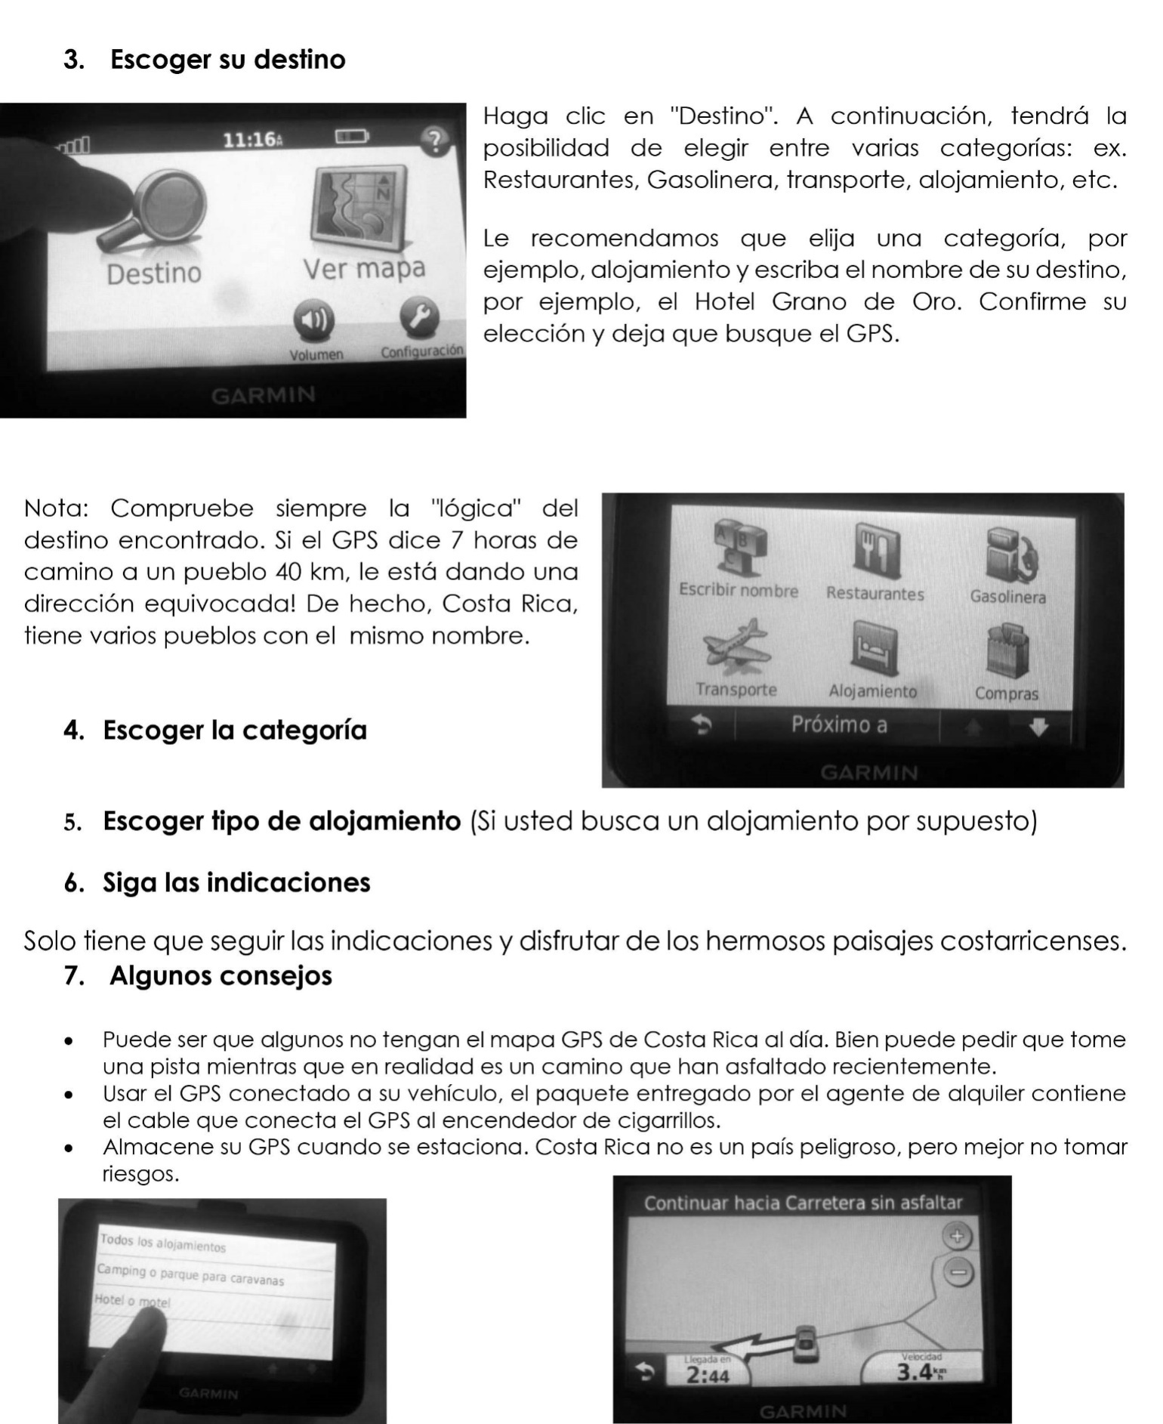La esquina verde

**La buena práctica para visitar un parque nacional**

Queda terminantemente prohibido recoger o recopilar elementos geológicos y biológicos en los parques nacionales. Respetar el medio ambiente y tratar de disminuir su impacto en la naturaleza (el ruido, los residuos, las cámaras con flash, etc.). Les recordamos amablemente que queda totalmente prohibido alimentar a los animales. Los animales silvestres son muy vulnerables a las enfermedades humanas. Se vuelven pendientes de los humanos y más agresivos.

**Reciclaje**

El reciclaje es una práctica común en Costa Rica, no dude en preguntar a sus anfitriones si usted no puede encontrar los contenedores reservados para este fin. En caso de no tener donde depositar sus residuos (No reciclables), guarde su basura y al regresar al hotel puede colocarla en los basureros establecidos para este tipo de desechos.

**¿Sabías? Usted ayuda a los lugareños.**

Morpho Evasions está involucrado en varios proyectos de conservación de la naturaleza y el desarrollo sostenible. Un porcentaje del importe total de su viaje es totalmente de asociaciones locales (diferentes cada 6 meses).

**Nuestra Misión:**

Proveer a nuestros clientes una experiencia única y auténtica, mediante un servicio personalizado por parte de nuestro equipo de trabajo, transmitiendo hospitalidad, intercambio cultural, valor por las tradiciones costarricenses y respeto por la naturaleza y sus habitantes.

### 

